Using coLinux

Version 1.0

Shmt Co., Ltd.

REVISION HISTORY PAGE

Issue | Rev No. | Originator | Details of Change | Date
1 | 1.0 | bhlee | Initial Version | 2006-05-15

Technical documents for U-BOOT

Copyright © 2006 Shmt Limited. All rights reserved.

Confidentiality Status
This document is NOT OPEN ACCESS. The distribution is restricted to certified company.
This document is CONFIDENTIAL.

Feedback on this document
If you have any comments on this document, please contact your channel to our company.

Shmt Web address
http://www.shmt.com

Contents

1. INTRODUCTION 5
2. Setup 6
2.1. 소스 구하기 6
2.2. 설치 6
2.3. network 7
3. config 파일 설정 8
3.1. run 9
3.2. server 구동 11
3.3. X-Window 설정 12
3.3.1. X/Cygwin 12

INTRODUCTION

coLinux는 vmware의 윈도우상에서의 linux native환경과 cygwin의 사용편리함을 가지고 있다. 윈도우상에서 리눅스를 부팅시키고 폴더를 삼바 같은 폴더 공유 프로그램을 사용하지 않고 폴더를 공유하여 작업을 할수 있다.
Cygwin에 비해서 실행 속도가 빠르며 linux native환경이라 별도의 patch를 가하지 않고 리눅스에서 처럼 바로 컴파일 하여 수행해 볼수 있다.

Setup

소스 구하기

설치 프로그램으로 제공이 되며 오픈 소스프로젝트라 코드또한 제공한다.
http://www.colinux.org/

설치

설치는 setup 프로그램을 수행 시키면 진행이 되고 옵션체크가 있는데 여기서는 TAP-Win32를 이용하여 network설정함으로 WinPcap는 설치할 필요없다.
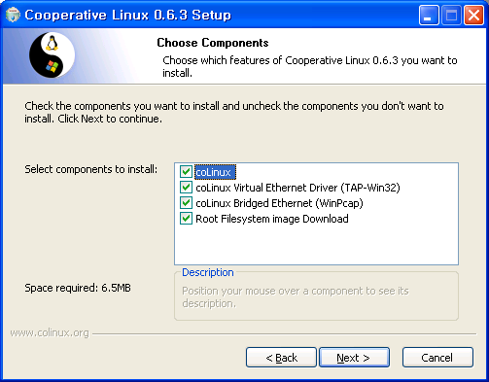
Root filesystem 또한 http://prdownloads.sourceforge.net/colinux에서 골라서 다운 받는게 좋다.

윈도우 드라이버 설치시 인증관련 부분이 있는데 아래 그림과 같다. (계속)을눌러 진행 하면 된다
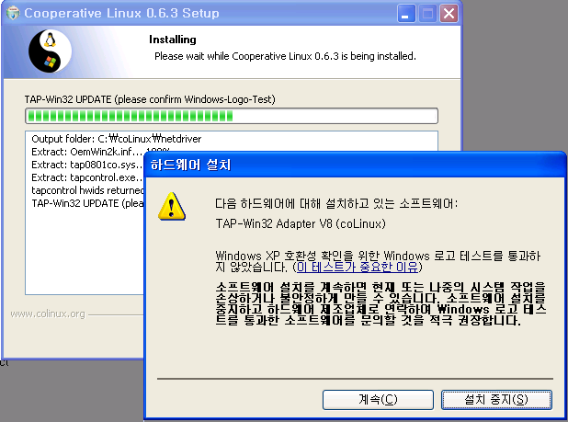

network
설치가 완료되면 network설정 부분이 나온다.
coLinux와 Window는 local network을 구성한다. 그리고 외부는 윈도우에서 ip공유 기능을 제공하여 coLinux에서 외부인터넷 망을 사용할수 있게 해준다.

http://wiki.colinux.org/mediawiki/index.php/CoLinuxNetworking

coLinux를 설치하면 TAP 네트웍카드가 잡힌는데 설정 정보는 다음과 같다.
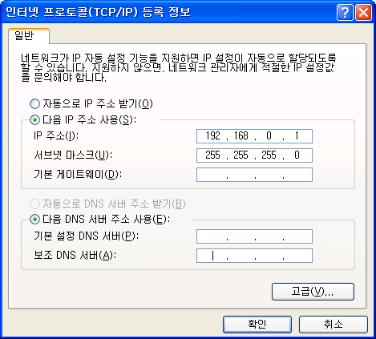

다음은 실제 존재하는 윈도우랜카드에 외부에 인터넷을 사용할수 있는 자신의 정보를 설정하고 인터넷 공유 기능을 추가 한다.
인터넷 공유기능은 랜카드 등록정보에서 고급 → 인터넷연결공유 항목에서 아래 그림과 같이 하면 된다.
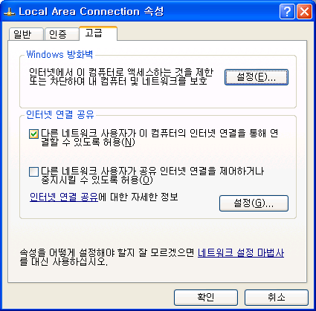

config 파일 설정
설정파일은 윈도우와 coLinux간에 resource를 공유하는 방법 및 기타 정보들을 설정하며
커널 이미지, root파일시스템위치등의 정보를 설정한다.
실행은 command창에서 다음과 같이 수행한다.
C:\Program Files\coLinux\colinux-daemon.exe" -c default.xml

설정화일의 내용은 기본적으로 다음과 같은 정보들을 가지고 있다.
  - Default.xml : coLinux에 필요한 디바이스 정보및 resource할당.
  - Index는 각 디바이스 number에 해당
  - 가상시디 이미지처럼 각 파일 시스템을 이미지로 windows상에 생성.사용

<block_device index="0" path="\DosDevices\c:\coLinux\fs\root_filesystem" enabled="true" />
<bootparams>root=/dev/cobd0</bootparams> ◊ cobd0를 / 로 인식함
<cofs_device index="0" path="\DosDevices\c:\coLinux\files" type="flat" enabled="true" />
  - mount –t cofs 0 /mount_point

<network index="0" type="tap" />

run

coLinux를 실행하게 되면 다음과 같은 2개의 창이 보인다.

아래 창은 리눅스에 coLinux를 패치하면서 보여주는 메시지를 출력하는 창이고
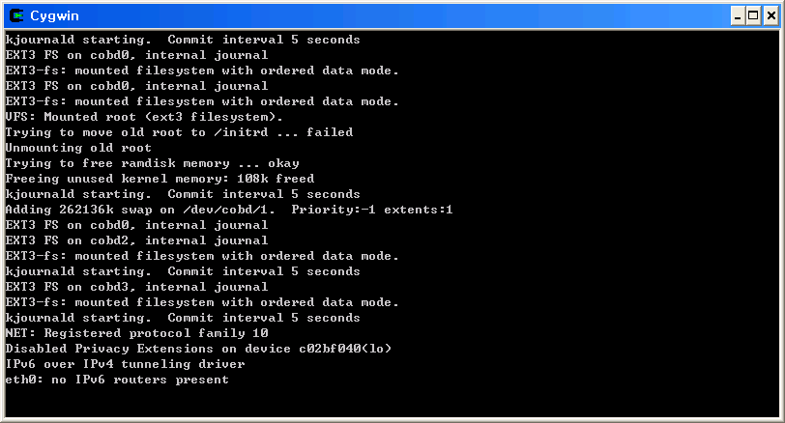

아래창은 리눅스커널에서 나오는 메시지를 보여주는 창이며 리눅스가 부팅하면 shell로써 동작을 한다.
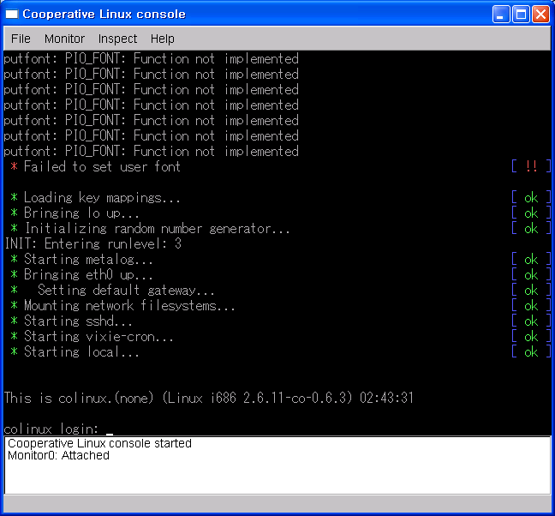

위의 2개의 창은 하나로 하여 나오게 할수도 있다.
Colinux-daemo.exe를 실행시 –t nt 옵션을 주면 다음과 같은 창으로 보여 진다.
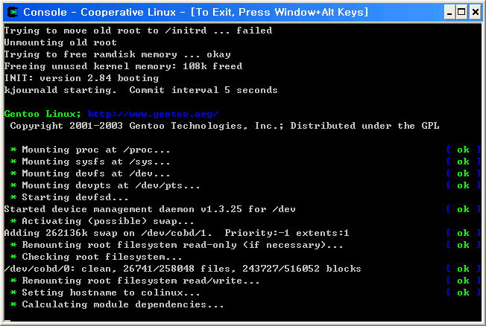

server 구동

서버를 구동하기 위해서는 port forwarding을 해야 한다. 외부에서 내부망에서 위치를 바로 찾을수 없기 때문이다. 아래 그림은 port forwarding을 설정하는 방법을 보여 준다.

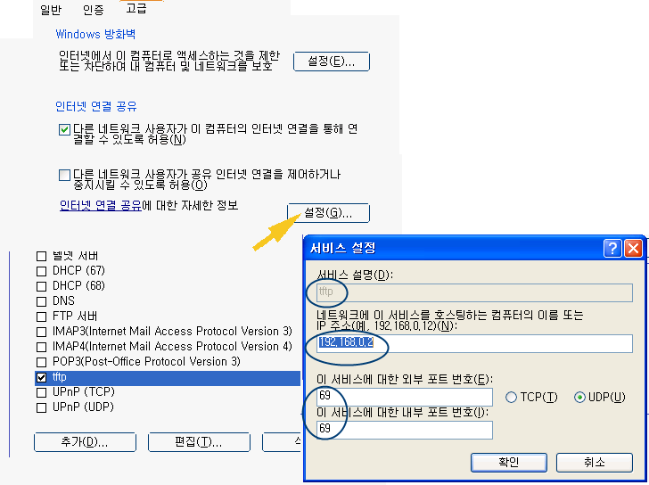

위 그림은 tftp서버를 coLinux에서 구동하고 외부에서 coLinux에 있는 tftp서버에 접속할수 있게 하는 설정을 보여준다.

X-Window 설정
윈도우에서 사용할수 있는 X관련 프로그램은 상당히 많다.
그중에서 대표적인 것 몇가지만 언급하도록 한다.
X-manager, X/Cygwin, Xming, VNC

다음은 Gentoo linux에서 X설정이다.
http://wiki.colinux.org/mediawiki/index.php/XCoLinux에서 요약함.

X-windows관련된 사항은 coLinux에 설치가 되어 있어야 한다.

/etc/X11/gdm/gdm.conf
[xdmcp]
Enable=true
[servers]
0=Standard
[security]
DisallowTCP=false

echo "/usr/bin/gdm" > /etc/X11/default-display-manager

/etc/rc.conf
DISPLAYMANAGER="xdm"
XSESSION="Gnome"

X/Cygwin
cygwin에서는 2가지 방법으로 X-windows를 구동할수 있다. 바탕화면을 그대로 가져와서 사용하는 방법과 Xmanager같이 X-application만 구동하는( ex)xterm )방법이다.
Xming와 Xmanager이렇게 3개는 똑 같은 방식에 윈도우쪽 Application만 다르다. 따라서 다른 프로그램은 구동화면만 capture한 내용만 언급한다

아래 그림은 Xmanager같이 Desktop Application을 가져오지 않고 X-application만을 실행시킨 화면이다.

- Cygwin : Xwin -ac –multiwindow
- coLinux : export DISPLAY="192.168.0.1:0"

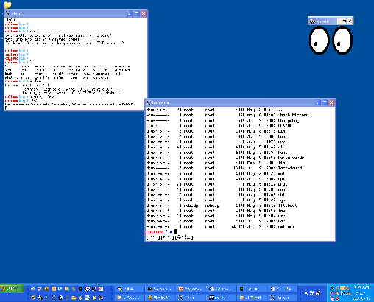

아래 그림은 Desktop환경을 가져와서 실행한 화면이다.

- Cygwin : XWin –query 192.168.0.2 (-nodecoration –lesspointer)
- coLinux : export DISPLAY="192.168.0.1:0"

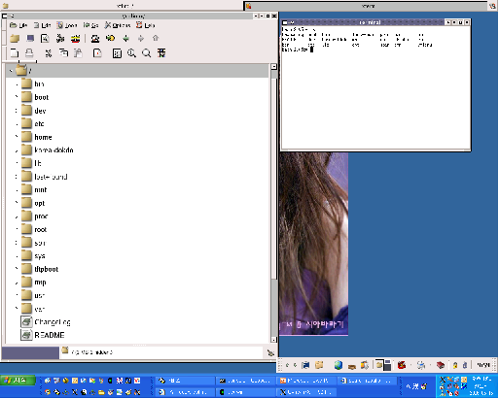

X-manager를 telnet으로 구동한 화면
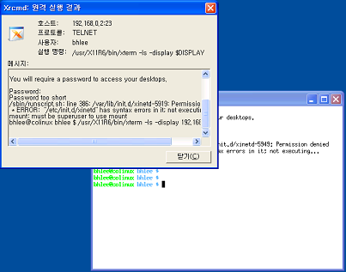

X-manager를 ssh로 구동한 화면
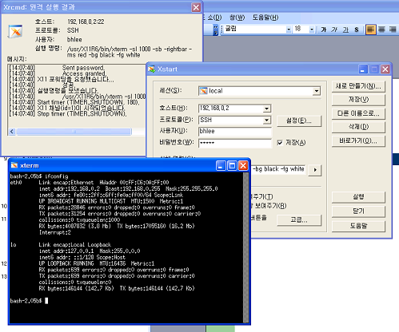

VNC

VNC는 VNC 서버를 coLinux에 설치한후 윈도우쪽에서 VNC client를 통해서 작업을 할수 있다. 소스를 다운받아 설치하거나 데비안의 경우 apt-get를 이용하여 설치하고 gentoo의 경우 emerge를 이용하여 설치할 수 있다.
VNC software에는 realvnc와 tightvnc2개가 있다.

Rean VNC: http://www.realvnc.com/download.html
Tight VNC: http://sourceforge.net/projects/vnc-tight/

coLinux상에 vnc서버를 설치하고 다음과 같이 실행하고 윈도우 쪽에서 vnc client를 실행하면 윈도우에서 X화면을 볼수 있다.
- Colinux root # vncserver -geometry 1024x768 -depth 16

다음은 realvnc를 통해 KDE를 가져온 화면이다.
